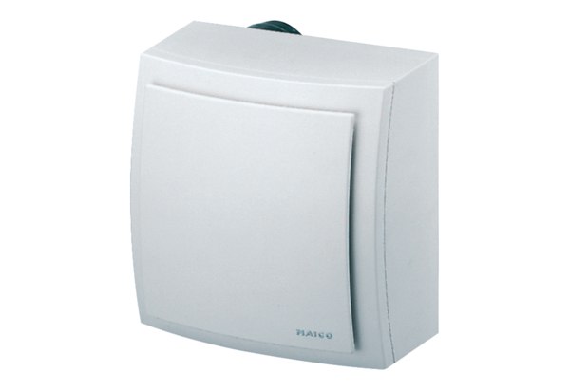Wentylator natynkowy, ochrona przeciwpożarowa ER-APB 60Opakowanie jednostkowe: 1 sztukaAsortyment: B
Numer artykułu: 0084.0156Producent: MAICO

